**杭州开元名都大酒店交通路线**

酒店地址：杭州市萧山区市心中路818号

酒店总机：0571-82888888

**一、萧山国际机场至酒店**

**公共交通：**直接从机场乘出租车，车费120元左右。或是乘机场大巴至萧山汽车总站下车，打车至酒店。

**二、杭州火车东站至酒店**

**地铁：**火车东站乘坐（4号线）---钱江路站换乘（2号线）---人民广场（D出口）---步行至酒店

**公交：**火车东站东乘坐（123路）公交车---时代广场站---步行至酒店

**三、杭州火车站（城站）至酒店**

**地铁：**

1.城站乘坐（地铁1号线）---近江路站内换乘（地铁4号线）---钱江路站内换乘（地铁2号线）---人民广场站（D出口）---步行至酒店

2.城站乘坐（地铁1号线）---滨康路站（A出口）---（打的10—15分钟）---酒店

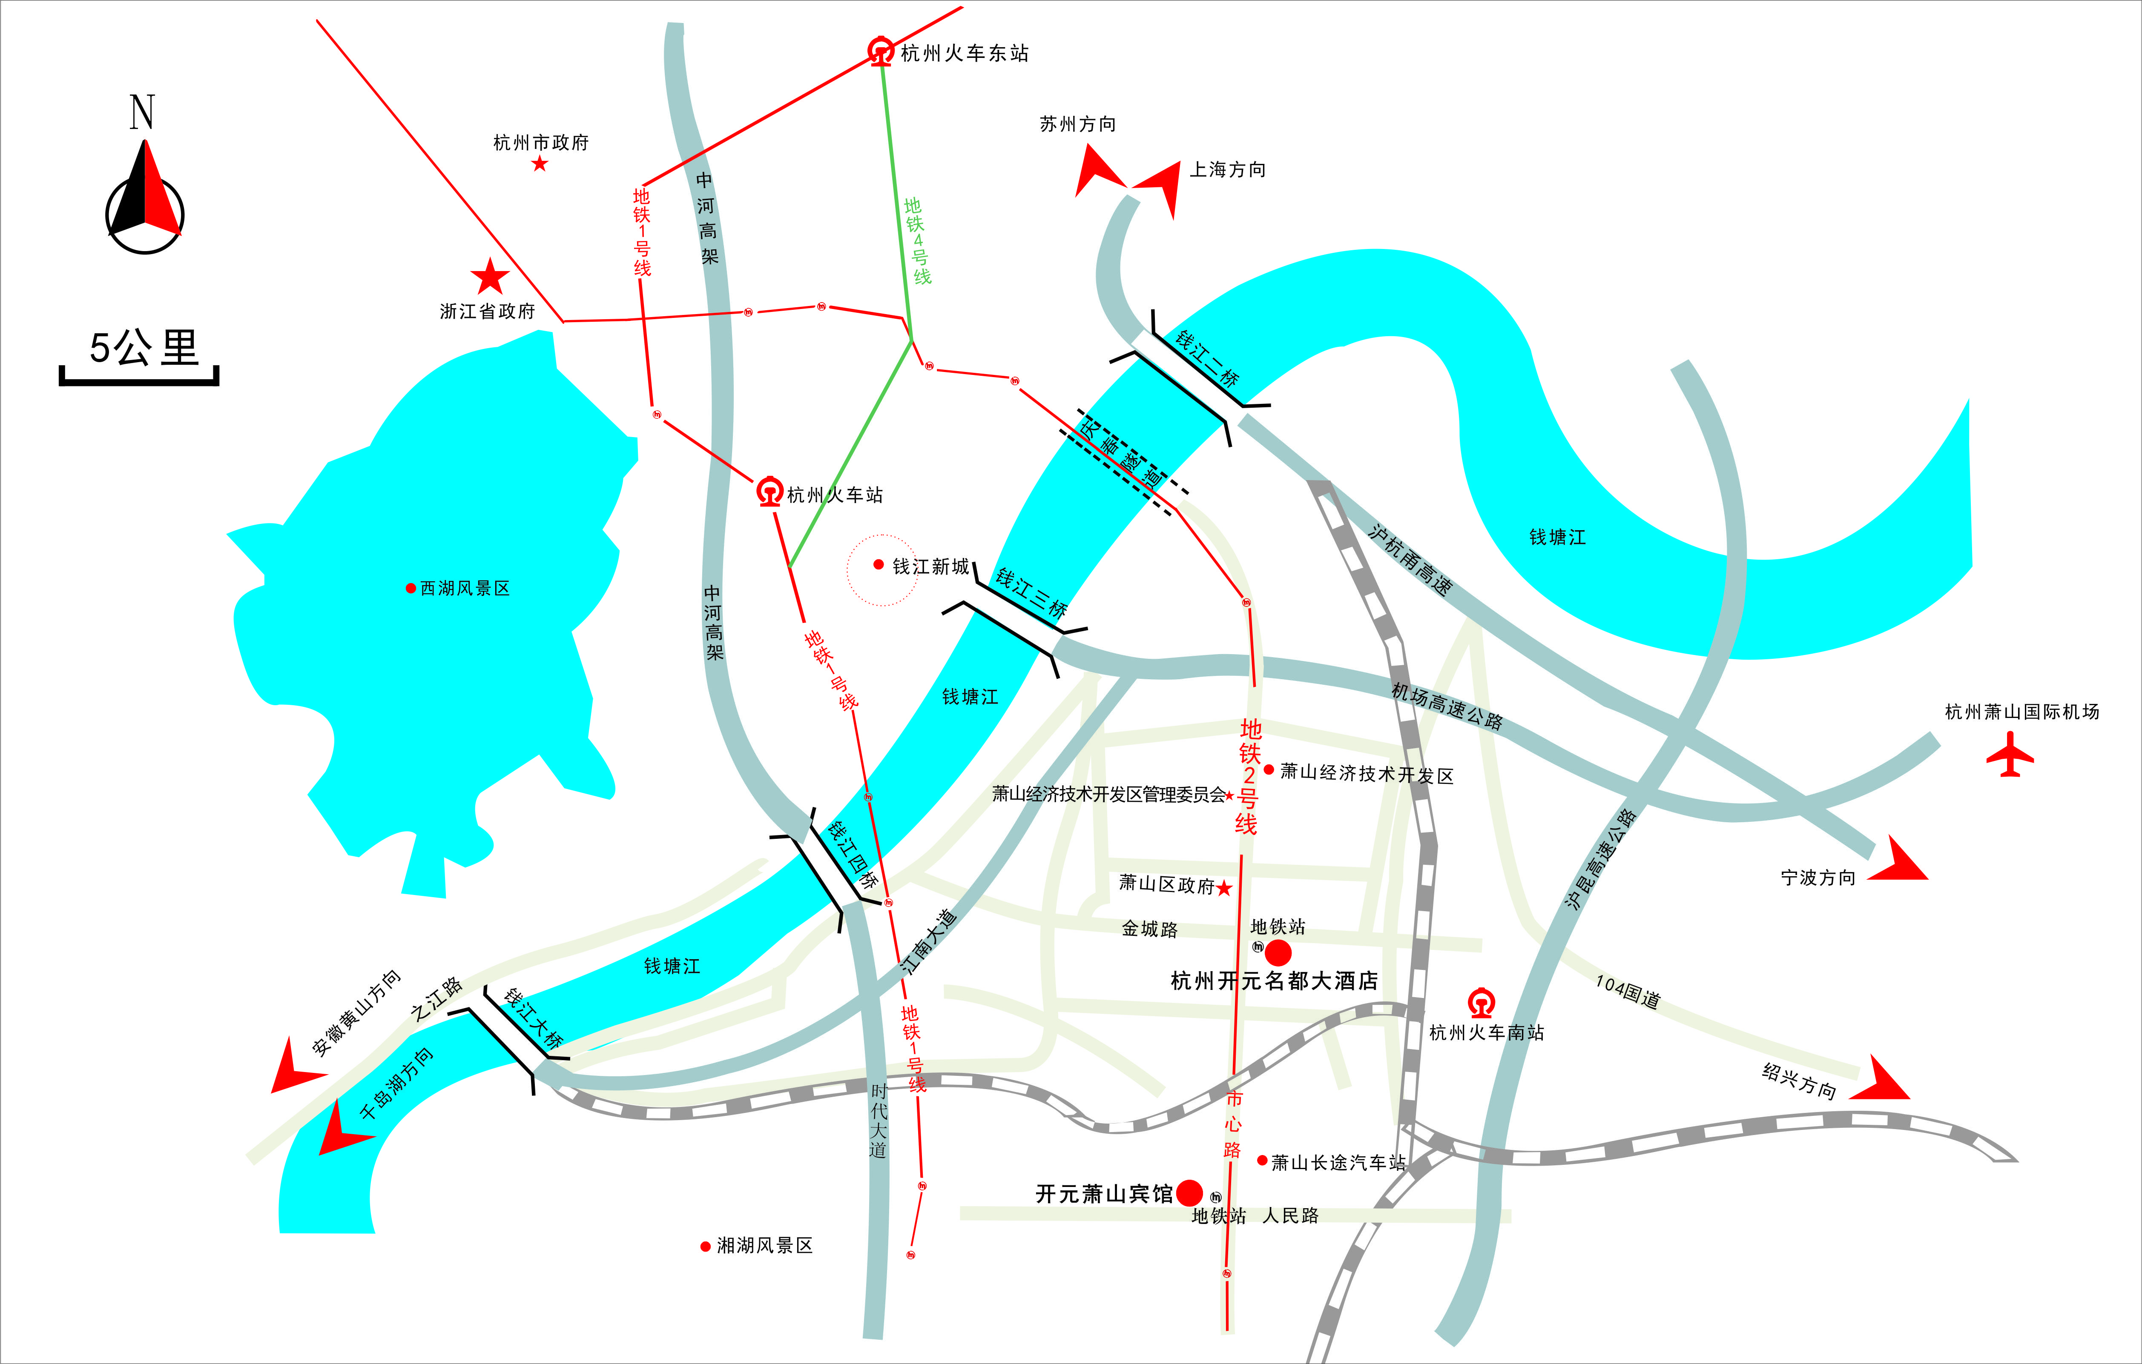**公交：**城站乘坐（300路）公交车---开元名都站---步行至酒店